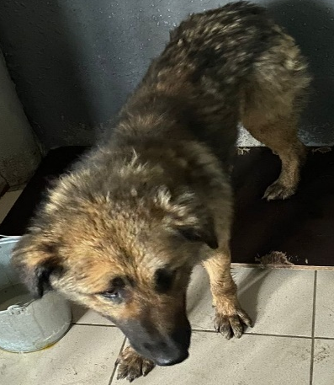 | 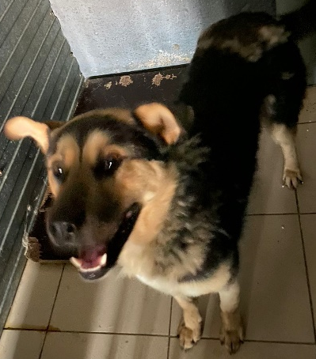
№ 446  Отловлено: 08.07.2023  СОНТ Рубин  Вид: собака.  Порода/пол: беспородный, кобель.  Окрас: черно - рыжий.  Возраст: 3 года.  Вес: 29 кг.  Рост: 52 см. в холке.  Приметы:  Особенности поведения: Спокойный  ИН:  Вакцинация:  Кастрация:  Вет. паспорт: нет | № 447  Отловлено: 08.07.2023  СОНТ Рубин  Вид: собака.  Порода/пол: беспородный, кобель.  Окрас: черно - рыжий.  Возраст: 1 года.  Вес: 27 кг.  Рост: 53 см. в холке.  Приметы:  Особенности поведения: Спокойный  ИН:  Вакцинация:  Кастрация:  Вет. паспорт: нет

